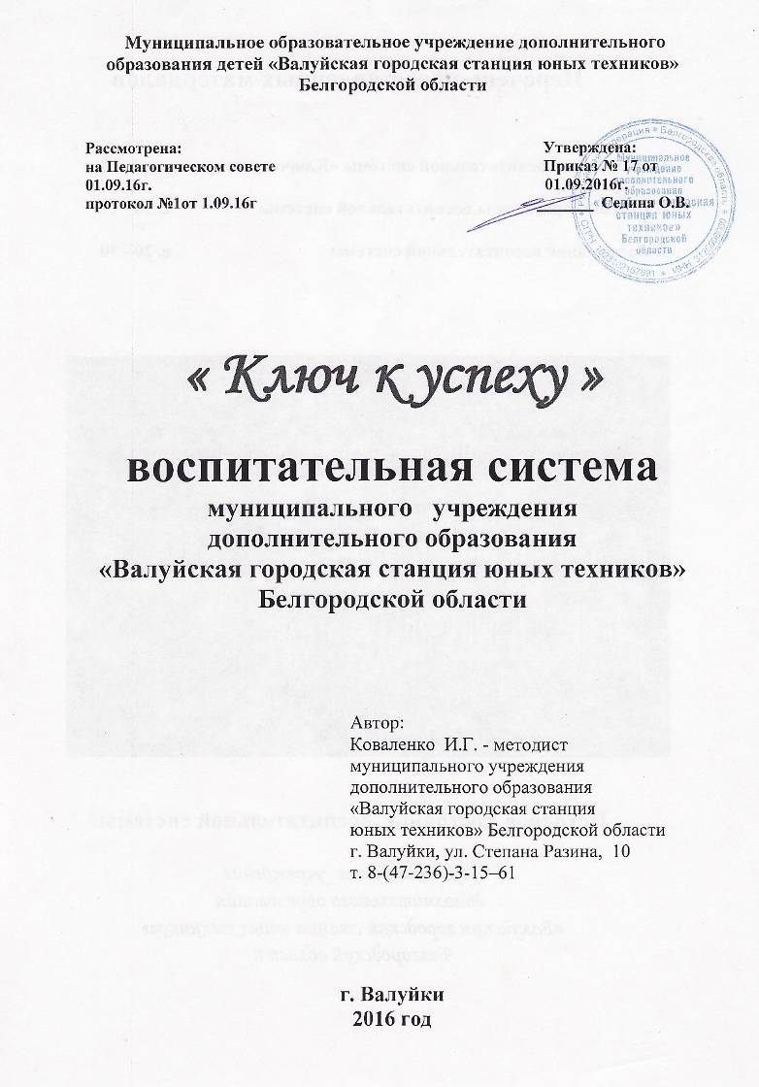

Перечень представленных материалов

1.Концепция воспитательной системы «Ключ к успеху» с. 1 -18

2. Целевые ориентиры воспитательной системы с. 18 - 20

3. Содержание воспитательной системы с. 20 - 30

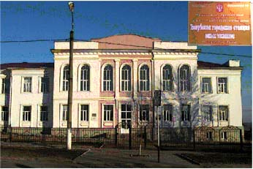

Исходное состояние воспитательной системы

Муниципальное учреждение
дополнительного образования
«Валуйская городская стация юных техников»
Белгородской области

Наша история

- Концепция воспитательной системы «Ключ к успеху»

Воспитание нравственных качеств начинается с воспитания любви к родному краю и родной культуре, к родному селу, родным традициям, родной речи. Но как воспитать эти чувства: любовь, нравственность, гражданственность, человечность? Воспитать так, чтобы человек, живя в мире, помнил о мире как огромном единстве, ощущая свое место в этом мире. Наша задача состоит в том, чтобы воспитать ребенка, способного понять боль другого, способного оказать помощь в беде, чтобы он был здоровым и душой и телом.
С каждым годом неуклонно возрастает роль учреждений дополнительного образования детей в обеспечении занятости детей и подростков, организации их социально значимого досуга, профилактике правонарушений.
Требованием времени сегодня является формирование социально активной личности, способной к индивидуально-творческой деятельности по преобразованию действительности и самой себя, с готовностью принимающей на себя ответственность за решения в этой деятельности и в полной мере реализующей свою индивидуальность. В связи с этим рассматривается формирование активности личности, как фактора её саморазвития, самотворчества.
И эта ответственная задача в полной мере возлагается на плечи молодого поколения, на тех, кто сделает эту жизнь интереснее и насыщеннее. Ситуация требует улучшения нравов подрастающего поколения как гаранта полноценной жизни. Духовно-нравственные качества личности становятся непременным условием создания экономики, обращенной к человеку, появления масштабных творческих личностей.
Именно учреждения дополнительного образования дают детям, подросткам, молодежи широкие и нетрадиционные возможности для улучшения психологического здоровья, снимают каждодневное напряжение от заформализованной школьной жизни, формируя опыт творческого поведения в повседневной жизненной практике. Они организуют досуг детей и подростков, помогают семье и школе осуществить гармоничное развитие личности с учетом способностей, интересов и дарований. В учреждениях дополнительного образования происходит процесс формирования таких важнейших характеристик полноценной человеческой жизнедеятельности, как: положительное отношение к собственной жизни благодаря реализации себя как личности в любимой деятельности, соответствующей природным данным; способность к непрерывному творчеству и духовному самосовершенствованию; социальная ответственность, проявляющаяся в заботе о благополучии близких и чужих людей, в активных социальных действиях; культура досуговой деятельности и др. Внешкольные учреждения организуют досуг детей и подростков, помогают семье и школе осуществлять гармоничное развитие их с учетом способностей, интересов и дарований.
С 26 сентября 1972 года ведет свою летопись Валуйская городская станция юных техников.
Первым директором на протяжении многих лет был замечательный человек, талантливый и всеми любимый руководитель Белевич Георгий Николаевич. Своим энтузиазмом и золотыми руками он организовал и возглавил станцию юных техников, сумел привить ребятам любовь к технике, моделированию и конструированию технических моделей и конструкций.
В первые годы, на станции работали всего лишь 5 кружков: судомодельный, авиамодельный, ракетомодельный, радио и фото кружок. Их вели молодые педагоги, мастера своего дела. Выдумкой и профессионализмом они завоевывали многие ребячьи сердца.
Содержание технической творческой деятельности Валуйской городской станции юных техников отражало проблемы техники, технический процесс тех лет: модели и приборы по автоматике и телемеханике, настоящие малогабаритные транспортные и сельскохозяйственные машины, радиоэлектронные приборы для народного хозяйства, самолеты, ракеты и автомобили. Любовь к технике, к своим первым моделям и творчеству многие кружковцы пронесли через всю свою жизнь. В архиве станции сохранилось немало дипломов и почетных грамот, повествующих о достижениях педагогов и обучающихся. Они являлись призерами Всероссийских соревнований по судомоделизму и выставок ВДНХ.
Сегодня Валуйская городская станция юных техников – основной организационно-методический центр по работе с детьми и школьной молодежью в области техники. Ежегодно обучающиеся ВГСЮТ принимают участие во многих муниципальных, региональных, Всероссийских выставках и соревнованиях, где показывают высокие результаты. Многие из обучающихся имеют наградные грамоты и дипломы.
Деятельность ВГСЮТ является уникальной по своим целям, методам и приемам деятельности и имеет возможности для успешной реализации социально-педагогических моделей деятельности, что способствует накоплению детьми опыта гражданского поведения, обеспечению духовного и творческого развития, осознанному выбору профессии, социализации.
Наряду с традиционными образовываются объединения отвечающие современным потребностям воспитания всесторонне развитого человека – это кружок: «Дизайн», «Технический дизайн», «Юные инспектора дорожного движения», «Я и компьютер», «Персональный компьютер» сеть кружков начального технического конструирования и моделирования. Каждому находится дело по душе. В творческих объединениях созданы оптимальные условия, способствующие патриотическому, техническому, интеллектуальному развитию и воспитанию личности юного гражданина России.
На станции юных техников ребята проводят свое свободное время с большой пользой для себя, приобщаясь к творчеству, получают полезнейшие технологические, конструкторские и исследовательские навыки, с увлечением открывают секреты технического, стендового авто - и ракетомоделирования, постигают основы вождения автомоделей, осваивают мастерство фотографии, делают своими руками модели боевой техники и тонкие искусные изделия из бумаги, кожи, бисера, дерева, металла, глины…

1972 год - Год основания станции
1980 год - Лауреаты Всесоюзного смотра технического творчества юных.
В журнале «Моделист конструктор» № 11 печаталось фото
«Ленточной пилы», проект которой ребята защищали в городе
Краснодаре.
1988 год - Станцию перевели в здание городской СОШ № 1
2003 год - ВГСЮТ прошла аттестацию и аккредитацию учреждения, по
итогам, которых ей была присвоена первая категория.
2004 год – Проведен семинар по теме: «Развитие творческого
потенциала ребенка в системе дополнительного образования
по техническому творчеству».
2005 год – Станцию перевели в новое помещение начальной школы
МОУ «СОШ №1» г. Валуйки, Белгородской области
2006 год – Областная выставка «Дети, техника, творчество» - I место
(из 6-ти участвующих городов) МОУ ДОД ВГСЮТ
Белгородской области
2008 год - Педагог дополнительного образования Коваленко И.Г.
-Дипломант регионального этапа Всероссийского конкурса
авторских образовательных программ учреждений
дополнительного образования детей, посвященного
90-летию государственной системы дополнительного
(внешкольного) образования.
2009 год - Педагог дополнительного образования Коноваленко О.В.
участник IX областного конкурса педагогов
дополнительного образования «Сердце отдаю детям»
2011 год - Зинин Андрей обучающийся (ПДО Мерзликин Е.П.) –
Победитель Международного творческого конкурса «Юрий
Гагарин» посвященного 50-летию первого полета человека в
космос.
2011 год - Зинин Андрей обучающийся (ПДО Мерзликин Е.П.) –
Победитель конкурса научных открытий, посвященного Году
Российской космонавтики, в рамках областного конкурса «Мы
– Белгородцы! Думай, решай, действуй!» Был награжден
Грант- при и поездкой на Байконур
2012 год - I место в Областной выставке детского технического творчества
«Город мастеров – 2012» посвященной 200-летию Победы России
в Отечественной войне 1812 года
2013 год - I место занял коллектив МУ ДО ВГСЮТ по итогам социально-
экономического развития в 2013-2014 году
2014 год - МУ ДО ВГСЮТ дипломант VI Областного конкурса учреждений
Дополнительного образования
2015 год - Iместо экспозиция г.Валуйки на областном фотоконкурсе «Земля
Российского подвига» посвященного 70-й годовщине в Великой
Отечественной войне 1941-1945 года
2015 год - г. Валуйки занявший II место среди экспозиций муниципальных
образований областной выставки «Детского технического
творчества» посвященной 70-й годовщине Победы в Великой
Отечественной войне
2016 год – II место Областная выставка научно-технического творчества
«Дети, техника, творчество»

Глубокие социально-экономические преобразования, происходящие в современном обществе, заставляют нас размышлять о будущем России, о ее молодежи. В настоящее время смяты нравственные ориентиры, подрастающее поколение можно обвинять в безверии, агрессивности. Поэтому на сегодняшний день остается актуальной проблема всестороннего воспитания обучающегося.
Воспитательный и образовательный процессы в дополнительном образовании детей должны быть направлены на развитие у молодежи качеств, позволяющих изменить сложившуюся ситуацию в стране, таких качеств, которые необходимы для успешного достижения личных и общественных целей развития, т.е. «привить воспитуемому качества, умения, навыки необходимые ему для адаптации (приспособления к существующему обществ; выживания)», «развить и дополнить эти качества необходимые для коренного переустройства общества».
Воспитательный процесс способствует личностному развитию обучающихся и включает в себя формирование взаимоотношений в коллективе, общественной активности, эстетического вкуса, ценностных предпочтений, интеллекта и познавательной активности
Требованием времени сегодня является формирование широко образованных, высоконравственных людей, обладающих не только знаниями, но и прекрасными чертами личности. Перед нами стоит задача подготовки ответственного гражданина, способного самостоятельно оценивать происходящее и строить свою деятельность в соответствии с интересами окружающих его людей. В связи с этим в дополнительном образовании рассматривается формирование активности личности, как фактора её саморазвития, самотворчества.
Валуйская городская станция юных техников это - деятельность творческих объединений обучающихся, заинтересовавшихся определенными видами техники, стремящихся к техническому творчеству.
Технические объединения – место пробы сил и выявление способностей школьников.
Валуйская городская станция юных техников работает в рамках открытой системы и транслирует свой педагогический опыт коллегам на разных уровнях. Наш имидж - это восприятие нас родителями, коллегами, другими организациями, людьми. Мы работаем для детей, чтобы работа нашего коллектива стала единой воспитательной системой, объединив накопленный опыт работы педагогов по всем приоритетным направлениям, поэтому необходимо создать единую воспитательную систему для успешной целенаправленной реализации федеральных государственных требований.
Ведущая педагогическая идея: воспитание здоровой, гуманной, самостоятельной, активной, творческой личности, способной понимать и любить окружающий мир, ценности культуры, здоровья, умеющей утвердиться в социуме и достичь успеха.

Основные параметры образовательного учреждения

Ежегодно на Валуйской городской станции юных техников функционируют более 40 объединений. Режим работы педагогов соблюдается согласно учебному плану.
Учреждение дополнительного образования детей «Валуйская городская станция юных техников» уютно расположена в одном из центральных микрорайонов нашего города. Недалеко от станции находятся две самые большие школы, что делает её общедоступной и востребованной. На станции занимаются ребята в разных технических творческих объединениях по интересам, заполняя свой досуг разумно, и полезно.
«Валуйская городская станция юных техников» успешно сотрудничает с МОУ «СОШ № 1» г. Валуйки Белгородской области, МОУ «СОШ № 2 с УИОП» г. Валуйки Белгородской области, МОУ «СОШ № 3» г. Валуйки Белгородской области, МОУ «СОШ № 4», г. Валуйки Белгородской области, с многими сельскими школами района, с детской Центральной библиотекой, с Валуйским историко-художественным музеем, «Домом ремесел», с Центром культурного развития, управлением образования.
Деятельность МУ ДО ВГСЮТ направлена на умение создавать максимально благоприятные условия для развития познавательных технических способностей обучающихся их самообразования, профессионального самоопределения, воспитание всесторонне развитой личности.
Воспитательно-образовательная работа построена на основе медико-психолого-педагогической диагностики с учётом склонностей и способностей детей с целью обеспечения их максимальной самореализации.
Главной целью, стоящей перед коллективом муниципального учреждения дополнительного образования «Валуйская городская станция юных техников» Белгородской области является:
создание условий и эффективного механизма для поэтапного перехода к новому уровню дополнительного образования на основе развития образовательного процесса, ориентированного на успех.

Основное направление деятельности МУ ДО ВГСЮТ

Дополнительное образование сегодня - необходимое звено в воспитании многогранной личности, ее образовании и профессиональной ориентации. Ценность дополнительного образования состоит в том, что оно усиливает вариативную составляющую общего образования, помогает подросткам в профессиональном самоопределении, в духовно-нравственном воспитании.
За 44 года существования Валуйской городской станции юных техников валуйчане хорошо знакомы с интереснейшими экспонатами технических выставок сютовцев, полетами ракет, змеев. Но главная ценность МУ ДО ВГСЮТ в том, что она усиливает вариативную составляющую в всестороннем развитии и нравственном воспитании каждой личности обучающихся.
Ребенок – это маленький гений своей малой Родины – он творит от себя. Мир ребенка – это всё то, что его окружает. Задача педагога – помочь ребенку научиться видеть и понимать, поддерживать и множить красоту родного края. В каждой образовательной программе педагога МУ ДО ВГСЮТ есть такие задачи - воспитание интереса и любви к искусству своего народа, чувства ответственности за сохранение и развитие национальных традиций. Человек, обладающий навыками технического творчества должен служить на блага обществу.
Образовательный педагогический процесс педагогов МУ ДО ВГСЮТ выстроен как совокупность взаимосвязанных ступеней, условно названных: начальная, средняя, старшая.
На начальной ступени обучения акцент делается на формирование общих знаний и представлений о техническом творчестве и начальном техническом моделировании, способностей к самостоятельному приобретению знаний, начальных исследовательских навыков и умений; раскрытие и развитие интеллектуального и творческого потенциала. Первая ступень обучения (1 – 4 классы) учебного плана включает набор поисково-ориентируемых образовательных программ технического направления. Образовательные программы этого блока учитывают по содержанию динамику развития познавательных интересов и творческого мышления обучающихся, начиная с шести летнего возраста.
Объём образовательных услуг, предлагаемых Станцией для обучающихся 5 – 9 классов, занимает значительное место. Это детские творческие объединения по интересам – Компьютерные технологии, Автомоделирование, Ракетомоделирование, Радиоконструирование, Судомоделирование и др. Образовательные программы средней ступени обучения – это программы, предполагающие поисково-исследовательскую творческую деятельность обучающихся, расширение и углубление знаний и умений, приобретенных на занятиях в школе или творческих объединений начальной ступени обучения; развитие представлений о собственных интересах, способностей к самостоятельному приобретению знаний (формирование способов усвоения, обработки и запоминания информации), исследовательских навыков и умения применять знания и способы деятельности в новой ситуации; формирование первоначальных профессиональных планов и намерений, выбор направления дальнейшей профилизации.
Старшая ступень обучения (10 – 11 классы) направлена на развитие качеств личности, необходимых для выбора индивидуального образовательного маршрута; формирование: потребности в самообразовании, интеллектуальных, познавательных и исследовательских умений обучающихся и аналитического мышления, осознанного выбора профиля обучения и готовности к освоению профессионально-ориентированных программ. На третьей ступени реализуются образовательные программы, предполагающие решение технических задач повышенной сложности.
В условиях дополнительного образования, обучающиеся МУ ДО ВГСЮТ могут удовлетворять индивидуальные потребности, развивать творческий потенциал, адаптироваться в современном обществе. Детская увлеченность ярко высвечивает одаренность ребенка. Поэтому МУ ДО ВГСЮТ может стать стартовой площадкой профессионального мастерства, образования и главное - воспитания человека.
Воспитательный процесс - целостная динамичная система, системаобразующим фактором которой является цель развития личности ребенка. Воспитание - это ориентация развивающейся личности на общечеловеческие ценности с учетом потребности современного общества.
МУ ДО ВГСЮТ работает более 40 лет. Педагогический коллектив этого учреждения накопил богатый опыт обучения и воспитания обучающихся. Особое внимание педагоги станции обращают на всестороннее развитие своих воспитанников. Это связано с тем, что человек, обладающий навыками технического творчества должен, прежде всего, обладать сформированными нравственными качествами для того, чтобы его деятельность служила для блага общества.
Станция юных техников сегодня – досуговый центр девчонок и мальчишек. Здесь они проводят свое свободное время с большой пользой для себя, приобщаясь к творчеству, получают полезнейшие технологические, конструкторские и исследовательские навыки.
Валуйская городская станция юных техников это - деятельность творческих объединений школьников, заинтересовавшихся определенными видами техники, стремящихся к техническому творчеству.
Технические объединения – место пробы сил и выявление способностей школьников.
Целенаправленная деятельность педагогов Валуйской городской станции юных техников способствует успешному решению воспитательных задач. Педагогический коллектив ведет учебно-воспитательную работу на современном уровне. Педагоги стремятся создать на своих учебных занятиях ситуацию успеха для каждого ребёнка.

Проблемно-ориентированный анализ
деятельности МУ ДО ВГСЮТ за 2011-2015 учебные года

Основным направлением деятельности МУ ДО ВГСЮТ является развитие мотивации личности к познанию и творчеству, реализация образовательных программ по развитию технического творчества обучающихся. Муниципальное учреждение дополнительного образования «Валуйская городская станция юных техников» Белгородской области, в соответствии с Уставом, осуществляла дополнительное образование обучающихся:
в 2011-2012 учебном году по двум основным направлениям: Научно-техническое 27 творческих объединений (64%) и спортивно-техническое
- творческих объединений (36 %);
в 2012-2013 учебном году по двум основным направлениям: Научно-техническое - 25 творческих объединений (71%), Спортивно-техническое - 10 творческих объединений (29%);
в 2013-2014 учебном году по четырем основным направлениям: Художественно-эстетическое – 5 объединений (13%), Научно-техническое - 16 творческих объединений (39%), Социально-педагогическое – 6 объединений (16%), Спортивно-техническое - 10 творческих объединений (32%);
в 2014-2015 учебном году по трем основным направлениям: Художественное – 6 объединений (15%), Техническое - 24 творческих объединений (59%), Социально-педагогическое – 11 объединений (26%);
в 2015-2016 учебном году по трем основным направлениям: Художественное – 5 объединений (17%), Техническое - 21 творческое объединение (68%), Социально-педагогическое – 5 объединений (15%);

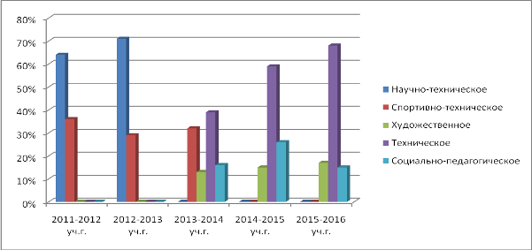

Начиная с 2013-2014 учебного года МУ ДО ВГСЮТ стабильно работает по трем направлениям. По Художественному и Техническому направлению - процент посещаемости обучающимися увеличивается. Сравнивая все прошлые пять лет обучения, можно сказать, что по всем направлениям в разница небольшая. Педагоги МУ ДО ВГСЮТ из года в год стараются сохранять численность обучающихся по всем направлениям.
В МУ ДО ВГСЮТ работают увлеченные, творческие, любящие свою профессию люди – талантливые, отличающийся большим трудолюбием, искренней любовью к детям педагоги. Педагогический коллектив Валуйской городской станции юных техников постоянно ведет поиск новых форм и направлений работы. Эта ориентация реализуется на основе введения в учебно-воспитательный процесс общеобразовательная (общеразвивающая) программ, имеющих социальную, профориентационную направленность.

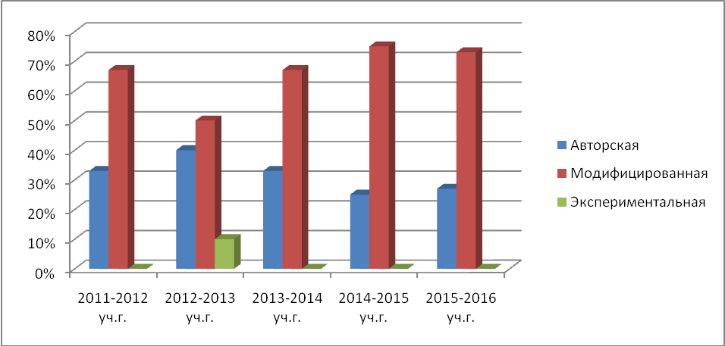

Дополнительные общеобразовательные (общеразвивающие) программы педагогов дополнительного образования Валуйской городской станции юных техников содержат разные уровни сложности и позволяют найти оптимальный вариант работы с обучающимися. Больший процент педагогов работают по модифицированным программам. Они отличаются содержательностью, вариативностью, гибкостью использования. Есть на станции и педагоги работающие по авторским общеобразовательным (общеразвивающим) программам. На их основе педагоги МУ ДО ВГСЮТ выстраивают свою работу, которая отвечает социально-культурным особенностям учреждения, возможностям и интересам обучающихся.

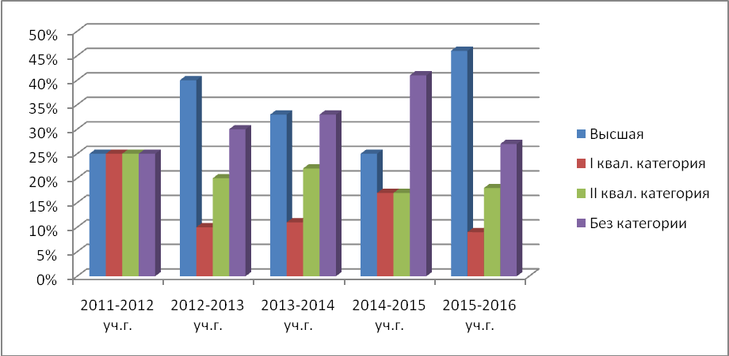

Из года в год увеличивается количество педагогов имеющих высшую квалификационную категорию. Педагоги повышают свой профессиональный уровень, педагогический опыт, профессиональное мастерство, завоевывают призовые места, участвуя в соревнованиях и педагогических конкурсах. Ежегодно приходят работать в МУ ДО ВГСЮТ и молодые специалисты, которые стараются не отставать от своих наставников-педагогов.
Численность педагогического коллектива небольшая. С 2011-2012 учебного года на Станции работало не более 12 человек, но педагоги имеют высокий образовательный уровень, творческий потенциал и перспективы его роста.
Образовательный уровень:
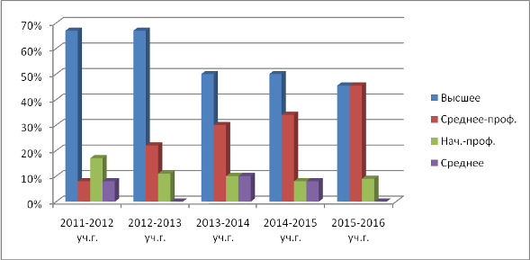

Анализируя данную монограмму можно сказать, что на МУ ДО ВГСЮТ работает больше 50% педагогов с высшим образованием, немного меньший процент среднее профессиональное и процентов 10% начальное профессиональное. Следует отметить, что при определённых условиях большинство членов коллектива способны выйти на уровень активного саморазвития, при этом необходимо повышение инновационной мотивации педагогов. Есть на станции педагоги, которые не только повышают свой профессиональный уровень на курсах повышения квалификации, но и продолжают учебу в высших учебных педагогических заведениях. В НИУ «БелГУ» учится Моисеева М.С.
Педагоги муниципального учреждения дополнительного образования «Валуйская городская станция юных техников» Белгородской области - неоднократные участники Всероссийских дистанционных конкурсов.
Всероссийские конкурсы

Достижения педагогов за 2011-2012 уч.г.
№ п/п | Название мероприятия | Ф.И.О. ПДО | Достижения
Муниципальные
1 | Муниципальный этап Всероссийского конкурса методических разработок | Коваленко Ирина Генриховна | 1 место
1 |  | Мерзликин Евгений Петрович | 1 место
1 |  | Буторина Светлана Васильевна | 1 место
1 |  | Седина Ольга Вячеславовна | 2 место
Региональные
1 | Региональный этап Всероссийского конкурса методических разработок | Коваленко Ирина Генриховна | 2 место
1 |  | Мерзликин Евгений Петрович | 22 место
Всероссийские
1 | I Всероссийский конкурс авторов ЦОР для школы «Лучший IT-учитель России» | Буторина Светлана Васильевна | сертификат
1 |  | Седина Ольга Вячеславовна | сертификат

Достижения педагогов за 2012-2013 уч.г.
№ п/п | Название мероприятия | Ф.И.О. ПДО | Достижения
Муниципальные
1 | Муниципальный этап Всероссийского конкурса методических разработок | Коваленко Ирина Генриховна | 1 место
1 |  | Седина Ольга Вячеславовна | 1 место
1 |  | Дятлова Анна Сергеевна | 1 место
Региональные
1 | Областные  соревнования обучающихся  по автомоделизму  3(открытая трасса) | Андреев Алексей Владимирович | Подготовка призера
2 | Подготовка призера на областных соревнованиях по ракетомоделизму | Мерзликин Евгений Петрович | Подготовка призера
3 | областной выставки  детского технического творчества«Город мастеров», посвященной 70-й годовщине Курской битвы и Прохоровского танкового сражения | Андреев Алексей Владимирович | Подготовка призера (Раздел «Игры и Игрушки») III место
Всероссийские
1 | I Всероссийский конкурс авторов ЦОР для школы «Лучший IT-учитель России» | Седина Ольга Вячеславовна | сертификат
2 | Всероссийский дистанционный конкурс «Новые приключения незнайки» | Дятлова Анна Сергеевна | Благодарность
3 | Всероссийская дистанционная творческая викторина-квест «На неведомых дорожках» | Дятлова Анна Сергеевна | Благодарность
4 | Всероссийский дистанционный конкурс «Новые приключения незнайки» | Коваленко Ирина Генриховна | Благодарность
5 | Всероссийский дистанционный конкурс «Новые приключения незнайки» | Седина Ольга Вячеславовна | Благодарность
6 | Всероссийская дистанционная творческая викторина-квест «На неведомых дорожках» | Седина Ольга Вячеславовна | Благодарность
7 | II Всероссийский конкурс авторов ЦОР для школы «Лучший IT- учитель России» | Седина Ольга Вячеславовна | Сертификат участника

Достижения педагогов за 2013-2014 уч.г.
№ п/п | Название мероприятия | Ф.И.О. ПДО | Достижения
Муниципальные
1 | Муниципальный этап Всероссийского конкурса методических разработок | Седина Ольга Вячеславовна | 1 место
1 |  | Дятлова Анна Сергеевна | 1 место
1 |  | Коваленко Ирина Генриховна | 1 место
1 |  | Базарова Светлана Викторовна | 1 место
Региональные
1 | Региональный этап Всероссийского конкурса методических разработок | Седина Ольга Вячеславовна | 1 место
1 |  | Дятлова Анна Сергеевна | 1 место
2 | Областные соревнования обучающихся  по автомоделизму  (открытая трасса) | Андреев Алексей Владимирович | Подготовка призера модель класса РЦБ
3 | Выставка «Дети, техника, творчество» | Мерзликин  Евгений Петрович | Подготовка призера

Достижения педагогов за 2014-2015 уч.г.
№ п/п | Название мероприятия | Ф.И.О. ПДО | Достижения
 | Региональные
1 | Первенство Белгородской  области по ракетомоделизму | Мерзликин Евгений Петрович | Грамота «За подготовку победителя»
2 | Областной фотоконкурс «Мое святое Белогорье» | Мерзликин Евгений Петрович | Грамота «За подготовку победителя»
2 | Областной фотоконкурс «Мое святое Белогорье» | Седина Ольга Вячеславовна | Грамота «За подготовку победителя»
3 | Региональный этап Всероссийского конкурса юных фотолюбителей «Юность России» | Данилова Евгения Владимировна | Грамота «За подготовку победителя»
3 |  | Валиева Валентина Григорьевна | Грамота «За подготовку победителя»
4 | Областная выставка научно – технического творчества  обучающихся «Дети, техника, творчество», посвященной 70-й годовщине Победы в Великой Отечественной войне | Мерзликин Евгений Петрович | Грамота «За подготовку победителя»
5 | Отраслевой этап фотоконкурса Белгородского областного объединения организаций профсоюзов «Культура в объективе профсоюзов» | Седина Ольга Вячеславовна | Лауреат
5 |  | Дятлова Анна Сергеевна | Лауреат
5 |  | Коваленко Ирина Генриховна | Лауреат

Достижения педагогов за 2015-2016 уч.г.
№ п/п | Название мероприятия | Ф.И.О., принявшего участие в мероприятии | Достижения
1 | 2 | 4 | 7
Муниципальные
1 | Муниципальный этап Всероссийского конкурса методических разработок в помощь организаторам технического творчества обучающихся | Коваленко Ирина Генриховна | I место
Региональные
1 | Региональный этап Всероссийского конкурса методических разработок в помощь организаторам технического творчества обучающихся | Коваленко Ирина Генриховна | II место
2 | Областная выставка  научно-технического творчества  обучающихся  «Дети, техника, творчество» | Мерзликин Евгений Петрович | За подготовку призера
 |  | Шальнев Николай Иванович | За подготовку призера
3 | Областные соревнования обучающихся по автомоделизму (открытая трасса) | Андреев Алексей Владимирович | За подготовку призера
4 | Первенство Белгородской области по ракетомоделизму, в зачет областной спартакиады обучающихся по техническим видам спорта в 2015-2016 учебном году | Мерзликин Евгений Петрович | За подготовку призера
5 | Областные соревнования обучающихся по судомоделизму для закрытых акваторий (до 600 мм) | Ершов Валерий Владимирович | За подготовку призера
6 | Областные соревнования обучающихся по комнатным авиационным моделям | Харламов Александр Сергеевич | За подготовку призера
7 | Региональный этап Всероссийского конкурса юных фотолюбителей «Юность России» | Ершов Валерий Владимирович | За подготовку призера
Всероссийские
1 | Всероссийский конкурс научно-технического творчества молодежи HTTM-2016 | Мерзликин Евгений Петрович | Диплом I категории
Заочные
Всероссийские
1 | Всероссийский конкурс «Изумрудный город» | Седина Ольга Вячеславовна | I место
 |  | Коваленко Ирина Генриховна | I место
 |  | Мягкая Марина Геннадьевна | I место

Анализируя приведенные таблицы можно сказать, что педагоги дополнительного образования МУ ДО ВГСЮТ из года в год принимают активное участие в муниципальных, региональных и Всероссийских конкурсах и соревнованиях, где они сами или их воспитанники завоевывают призовые места.

Анализ образовательного процесса

Муниципальное учреждение дополнительного образования «Валуйская городская станция юных техников» Белгородской области является составной частью всей системы дополнительного образования в городе.
Основополагающая идея МУ ДО ВГСЮТ - формирование положительных и значимых интересов обучающихся; целенаправленное обучение детей, занимающихся в творческих объединениях по различным направлениям рациональному и творческому использованию свободного времени.
Из года в год сохраняется приблизительно численность объединений и количество обучающихся в них, а это значит, что ребятам нравится посещать занятия, значит, труд педагогов МУ ДО ВГСЮТ достиг намеченных целей и задач.
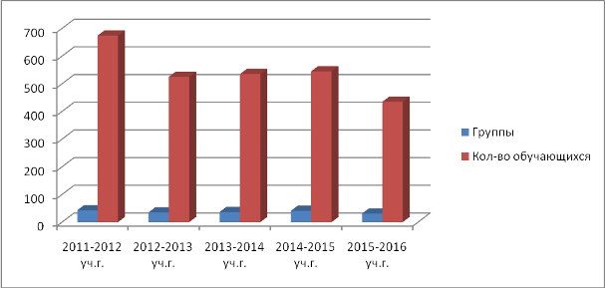

Стабильность педагогических кадров
Валуйской городской станции юных техников

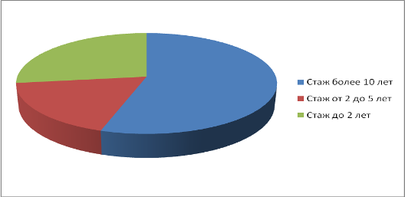

В настоящее время грамотная кадровая политика позволила сохранять ряд лет в своем коллективе опытных, талантливых, знающих педагогов. Часть коллектива – 6 человек, имеет педагогический стаж более 10 лет (55%), от 2 до 5 лет - 2 человека (18%), что позволяет в процессе обучения передать накопленные знания и практический опыт детям и молодым специалистам со стажем до 2 лет - 3 человека, которые составляют 27%.
Для выполнения задачи становления педагогического коллектива, способного работать в воспитательном пространстве, ориентированном на успех, необходимо иметь портрет педагога, который разделяет ценностную ориентацию и стратегическую линию деятельности своего учреждения.

Портрет педагога дополнительного образования
Валуйской городской станции юных техников

Стремление к личностному и профессиональному саморазвитию
Стремление к общей и педагогической культуре
Высокий уровень знаний в области педагогике и психологии
Доброжелатель-ность

Способность к креативному мышлению

Оригинальность и общительность
Чувство
юмора и ответственнось
Гуманность
и гражданствен-
ность

ПДО

ВГСЮТ

В настоящее время среди видов деятельности педагогов дополнительного образования такие как: оформление авторских образовательных программ и методик, обобщение актуального педагогического опыта, защита авторских программ, с которыми педагоги выступают на областных семинарах для методистов и педагогов дополнительного образования.
Работа МУ ДО ВГСЮТ по направлениям
в 2015-2016учебном году
Валуйская городская станция юных техников, в соответствии с Уставом, основными задачами и целями, осуществляла в 2015 - 2016 учебном году дополнительное образование детей и подростков по трем основным направлениям:

Техническое («Начальное техническое творчество», «Школа мастеров», «Радиоконструирование», «Ракетомоделирование», «Автомоделирование», «Персональный компьютер», «Я и компьютер», «Дизайн») – творческих объединений (74%)
- Художественное («Мир творчества», «Творческая мастерская» - творческих объединений (13%)
- Социально-педагогическое (ЮИД, «Безопасное колесо») (13%)

Деятельность педагогов технической направленности МУ ДО ВГСЮТ направлена на решение проблемы «Развитие творческих способностей и интересов, удовлетворение индивидуальных запросов, формированию новых жизненных умений, расширение возможности практического опыта, личностному, духовно-нравственному самоопределению и самореализации, приобщение к здоровому образу жизни».

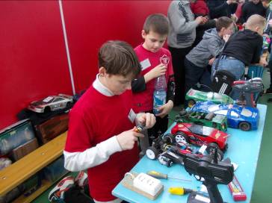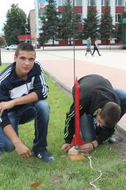

В 2015 м- 2016 учебном году педагогов работающих по программам технической направленности входят 28 творческое объединение («Ракетомоделирование», «Школа мастеров», «Технический дизайн», «Я и компьютер», «Радиоконструирование», «Дизайн», «Персональный компьютер» «Автомоделирование», «Технический дизайн»), что составляет 74 % от общего количества детей.
Из года в год эти педагоги продолжают свою работу на базах общеобразовательных школ города и района:
МОУ СОШ № 2 – 1 человек
МУ ДО ВГСЮТ – 8 человек

Анализ кадрового потенциала
В 2015-2016 учебном году МУ ДО ВГСЮТ Белгородской области по программам Технической направленности работает 8 педагогов. Из них -3 педагога высшей квалификационной категории (33 %), 1 педагог - первой квалификационной категории (11%), соответствуют занимаемой должности – 2 педагога (22%), без квалификационной категории 2 педагога (22%).
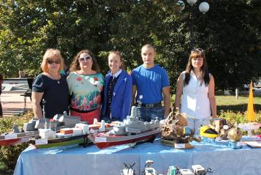
Постоянно наблюдается рост педагогов и с профессиональной точки зрения, а так же повышается их профессиональное мастерство. Ежегодно педагоги, работающие по дополнительным общеобразовательным (общеразвивающим) программам Технической направленности проходили курсы повышения квалификации. Андрееву А.В. в декабре 2015 года была присвоена высшая квалификационная категория.
В 2015-2016 учебном году коллектив педагогов работающих по программам Технической направленности пополнился новыми специалистами – Ершов В.В., Харламов С.А., Бут А.В. Все вновь прибывшие зарекомендовали себя как любящие детей, старательные, исполнительные педагоги.
Содержание дополнительных общеобразовательных (общеразвивающих) программ педагогов МО было направлено на:
- создание условий для развития личности обучающегося;
- развитие мотивации личности к познанию и творчеству;
- обеспечение эмоционального благополучия обучающегося;
- профилактика асоциального поведения.
Программы содержат разные уровни сложности и позволяют найти оптимальный вариант работы с детьми. Программы содержат разные уровни сложности и позволяют найти оптимальный вариант работы с обучающимися. Наряду с активизацией инновационной деятельности педагогов дополнительного образования, связанной с обновлением содержания образования детей разрабатывается авторская программа «Автомоделирование» (ПДО Андреев А.В.)
Среди педагогов работающим по дополнительным общеобразовательным (общеразвивающим) программам Технической направленности МУ ДО ВГСЮТ – «Почетный работник общего образования Российской федерации» - Мерзликин Е.П.
Учебное проектирование является в настоящее время единственным методом обучения, в котором перед обучающимся напрямую ставятся задачи поиска нерешенных проблем в окружающем мире и формулировки требований к объекту проектирования. Использование проектов педагогами работающим по программам Технической направленности Мерзликиным Е.П. и Андреевым А.В., в учебном процессе позволяет реализовать индивидуальный подход в обучении, сделать обучение личностно значимым.

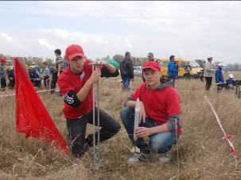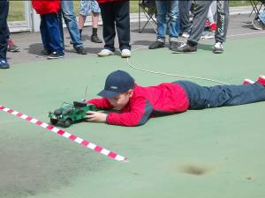
.

Педагоги, работающие по дополнительным общеобразовательным (общеразвивающим) программам Технической направленности выстраивают свою работу соответственно социально-культурным особенностям учреждения, возможностям и интересам обучающихся. Они постоянно ведут поиск новых форм и направлений работы, нацеленных на обеспечение улучшение педагогического процесса.
Валуйская городская станция юных техников это - деятельность творческих объединений обучающихся, заинтересовавшихся определенными видами техники, стремящихся к техническому творчеству. Технические объединения – место пробы сил и выявление способностей обучающихся.
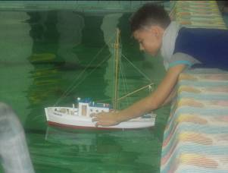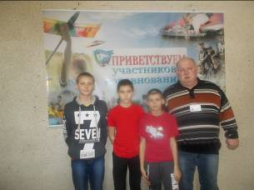
Целенаправленная деятельность педагогов, работающих по дополнительным общеобразовательным (общеразвивающим) программам Технической направленности МУ ДО ВГСЮТ, способствует успешному решению воспитательных задач. Педагоги ведут учебно-воспитательную работу на современном уровне, они стремятся создать на своих учебных занятиях ситуацию успеха для каждого обучающегося: подобрать оптимальные приёмы и методы, способствующие включению воспитанников в активную деятельность на уровне их потенциальных возможностей, используя различные педагогические технологии, такие как:
- дифференциация по интересам (каждое творческое объединение позволяет обучающемуся выявить свои способности и задатки);
- индивидуализация обучения (организация учебного процесса, при котором выбор способов, темпов, приемов обучения обусловлен индивидуальными особенностями детей);
- игровые (организация активизирующей деятельности обучающихся)
- групповые (организация совместных действий общения, взаимопонимания, взаимопомощь)
- проектная деятельность.
Процесс самореализации обучающихся в нашем учреждении обеспечивается соблюдением комплекса следующих педагогических условий:
- открытость учреждения и всех его творческих объединений по интересам;
- интеграция воспитательных возможностей;
- вариативность содержания деятельности и характера участия в ней
воспитанников;
- конструирование в творческой деятельности и отношениях ситуации
успеха для всех субъектов педагогического процесса.

Художественное направление
В МУ ДО ВГСЮТ в 2015-2016 учебном году работает 2 педагога по программам художественной направленности. Это 5 объединений: («Мир творчества», «Творческая мастерская») на базе которых проходят обучение 75 обучающихся, что составляло 14% от всей численности обучающихся. Педагогами было реализовано 2 дополнительные авторские общеобразовательные (общеразвивающие) программы Технической направленности.
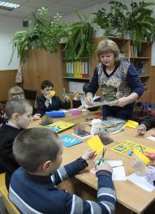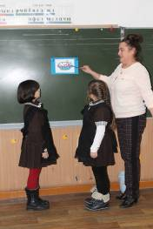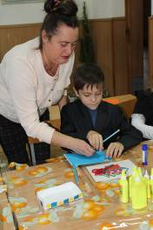

На их основе педагоги выстраивают свою работу, которая отвечает социально-культурным особенностям учреждения, возможностям и интересам обучающихся. Они постоянно ведут поиск новых форм и направлений работы, нацеленных на обеспечение улучшение педагогического процесса. Седина О.В. является «Почетным работником Российской Федерации».
Целенаправленная деятельность педагогов, работающих по дополнительным общеобразовательным (общеразвивающим) программам Художественной направленности МУ ДО ВГСЮТ, способствует успешному решению воспитательных задач. Педагоги ведут учебно-воспитательную работу на современном уровне, они стремятся создать на своих учебных занятиях ситуацию успеха для каждого обучающегося: подобрать оптимальные приёмы и методы, способствующие включению воспитанников в активную деятельность на уровне их потенциальных возможностей, используя различные педагогические технологии, такие как:
- дифференциация по интересам (каждое творческое объединение позволяет обучающемуся выявить свои способности и задатки);
- индивидуализация обучения (организация учебного процесса, при котором выбор способов, темпов, приемов обучения обусловлен индивидуальными особенностями детей);
- игровые (организация активизирующей деятельности обучающихся)
- групповые (организация совместных действий общения, взаимопонимания, взаимопомощь)
- проектная деятельность.
Педагоги, работающие по программам художественной направленности МУ ДО ВГСЮТ, отличаются хорошей теоретической подготовкой, высокой эрудицией и методической грамотностью, владеют профессиональными знаниями и умениями, систематически работают над повышением своей квалификации. В 2015-2016 учебном году Седина О.В. прошла аттестацию и подтвердила свою высшую квалификационную категорию.
Использование инновационных технологий и методов обучения на занятиях в этих творческих объединениях направлены на творческое и всестороннее развитие личности, на развитие познавательно-практической сферы в конкретном направлении деятельности (знаний, умений, навыков), возможность успешно решать не только учебные задачи, но и воспитательные.
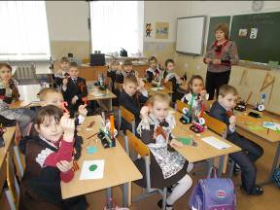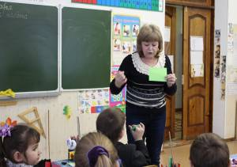
Педагоги, работающие по программам художественной направленности не только учат техническому творчеству, но и ежедневно воспитывают у обучающихся положительные человеческие качества: изобретательность, терпеливость, аккуратность, настойчивость в преодолении трудностей, уважение к окружающим. Успешно развивает их познавательные интересы и нравственные качества, прививает трудолюбие и самостоятельность, обеспечивает их личностную вовлеченность в процесс творчества, создают условия для самореализации каждого ребенка. Их воспитанники являются неоднократными призерами муниципальных, региональных, Всероссийских (заочных) конкурсов и выставок технического творчества.
Сединой Ольге Вячеславовне за заслуги в области образования в 2011 году присвоено звание «Почетный работник общего образования Российской Федерации».
Седина О.В. и Коваленко И.Г. принимают активное участие в муниципальных и региональных семинарах-совещаниях педагогов учреждений дополнительного образования детей, где выступают с докладами по актуальным педагогическим темам, дают мастер-классы для обучающихся и педагогов, делится своим опытом работы, рассказывает о воспитании творчески активной личности.

Социально-педагогическая направленность
По программе социально-педагогической направленности на станции техников работает один педагог дополнительного образования. Травматизм на дорогах — это проблема, которая беспокоит людей во всех странах. В условиях интенсивного дорожного движения увеличивается число дорожно-транспортных происшествий с участием несовершеннолетних, основными принципами которых являются недисциплинированность учащихся, неосмотрительность, шалость, незнание ими Правил дорожного движения или несоблюдение их. Дорожное движение характеризуется сложным комплексом «автомобиль-водитель-дорога», основные принципы взаимодействия отдельных элементов, которого обусловлены требованиями Правил дорожного движения. Сознательное и квалифицированное выполнение «ПДД», а, следовательно, и обеспечение безопасности возможно лишь при знакомстве с основными характеристиками трех названных элементов.
Сегодняшнее состояние детского дорожно-транспортного травматизма и опыт работы со школьниками показывает, что дети не обладают крайне необходимыми для современных условий жизни навыками безопасного поведения в транспортной среде, не умеют правильно оценивать и предвидеть развитие дорожных ситуаций, последствий нарушения правил дорожного движения. Для получения настоящих знаний и навыков безопасного поведения на дороге, способных повлиять на снижение тяжести их последствий, и создано на МУ ДО ВГСЮТ объединение «Безопасное колесо» - система обучения, составляющими которой являются: программное обучение, преемственность обучения, регулярность обучения правилам поведения на дороге.
Самое важное — научить детей правилам жизни во взрослом мире, мире спешащих людей и машин. Речь идет не столько о заучивании детьми правил, сколько о воспитании. Только выполнение Правил дорожного движения без осознания механизма возникновения дорожно-транспортного происшествия и правильного действия в каждой конкретной ситуации, без самодисциплины и самоконтроля не может гарантировать безопасности на дороге. В связи с этим большое значение приобретает изучение элементарной дорожной грамоты.
Все это стало предпосылками к созданию дополнительной образовательной программы непрерывного образования юных инспекторов движения. Занятия по данной программе одновременно с получением дополнительного образования решают проблему организованного досуга и повышения социального статуса учащихся школ: подросток, посещая объединение «Экстрим» в свободное время, знает, что он нужен, его ждут, ему рады, его судьба интересна не только педагогу, но и всему учреждению дополнительного образования. Освоив данную программу, подросток успешно может продолжить обучение в автошколе, задуматься о будущей профессии.
Содержание программы соответствует Закону Российской Федерации «Об образовании», Конвенции о правах ребенка, Типовому положению об учреждении дополнительного образования детей, действующим Правилам дорожного движения, реальным условиям дорожного движения регионального характера, учитывает психофизиологические, возрастные особенности учащихся, опирается на Федеральный закон «О безопасности дорожного движения».
Данная программа вместила в себя богатый опыт автора по обучению и воспитанию юных инспекторов движения. Она адаптирована для детей среднего школьного возраста и направлена на решение вопроса безопасности школьников на улицах и дорогах.
В связи с современными задачами обучения и воспитания вопрос об ознакомлении детей с Правилами дорожного движения становится делом особой значимости.
По признаку «Общее - профессиональное» программа является специализированной, направленной на выявление и развитие способностей детей в областях изучении ПДД, вождении велосипеда, медицинской помощи, в вопросах страхования, истории развития ЮИД, ГАИ; приобретение ими прочных знаний и умений в данном виде деятельности. Эта программа направлена на развитие компетентности в данных областях, формирование навыков на уровне практического применения полученных знаний.
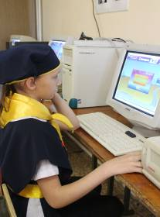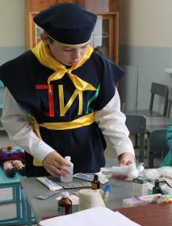
По цели обучения программа является спортивно-оздоровительной, пропагандирует и помогает осуществлять здоровый образ жизни, привлечение ребят к систематическим занятиям физической культурой и спортом.
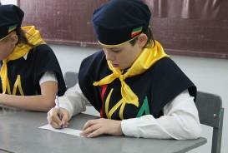
По форме организации содержания и процесса педагогической деятельности программа является комплексной. Программа базируется и объединяет в единое целое материал по 5 направлениям (изучение ПДД, вождение велосипеда, изучение основ страхования, оказание первой доврачебной помощи пострадавшим, агитационно-массовая работа) с учетом возрастных и индивидуальных особенностей детей.

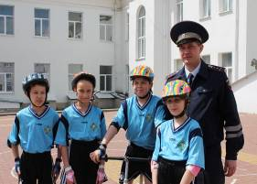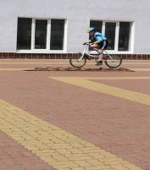

Система деятельности педагога дополнительного образования
Валуйской городской станции юных техников, направленная на достижение успеха воспитанниками

Наименование деятельности | Используемые  приёмы и средства | Предполагаемый результат
1. Мотивация ребёнка на освоение нового и интересного для него вида деятельности | Экскурсии, выставки, видеофильмы, вечер знакомств | Формирование интереса к творческой деятельности
2. Диагностика начального уровня знаний и умений | Входные анкеты, тесты, викторины, игровые тренинги, беседы | Введение в мир технической культуры, освобождение от страха перед новой деятельностью
3. Целеполагание и прогнозирование воспитательного процесса | Демонстрация готовых изделий-образцов | Определение перспективы деятельности, коррекция учебной программы
4. Определение содержания учебно-воспитательного процесса | Составление технологических карт изготовления изделий совместно с ребёнком, вводный инструктаж | Создание ситуации успеха
5. Постановка воспитательных задач | Педагогический инструментарий воспитательного процесса (поощрение, похвала и др.) | Самоопределение ребенка в предстоящей творческой деятельности
6. Планирование конкретной деятельности  в учебно-воспитательном процессе | Составление плана работы творческого объединения, выбор форм взаимодействия и способов  представления результатов деятельности | Определение перспективы самореализации в индивидуальной и совместной  деятельности
7. Выбор воспитательных форм и методов | Оказание помощи ребёнку (одобрение, доверие, поощрение) | Укрепление уверенности в своих силах и возможностях, развитие умения сопереживать и сочувствовать другому
8. Организация и проведение учебно-воспитательных мероприятий | Педагогическая оценка деятельности ребёнка. Усложнение и повышение требовательности в ходе совместной деятельности. Перенос внимания на социально-значимый результат | Создание психологической почвы и стимулирование самовоспитания ребёнка. Развитие творческой активности, коммуникативных и организаторских способностей

• умение перевести педагогическую цель в личную цель обучающегося, заинтересовать его;
• умение подобрать соответствующие средства и способы, адекватные конкретному моменту, конкретному обучающемуся;
• умение оказать педагогическую поддержку каждому обучающемуся на общечеловеческом и профессиональном уровне;
• умение разбить на этапе совместную деятельность педагога и обучающегося и продиагностировать каждого из них;
• желание работать в поисковом режиме и стремление к повышению профессионального мастерства.
Наиболее важными показателями эффективности создания ситуации успеха для обучающегося являются:
• освоение навыков целепологания для достижения успеха;
• состояние благоприятного климата в творческом объединении, получение удовольствия от общения и совместной деятельности с единомышленниками;
• познавательная и продуктивная деятельность, направленная на достижение успеха, адекватную самооценку;
• обогащение личностного и социального опыта.
Одним из показателей успеха является участие обучающихся в выставках, викторинах, конкурсах и соревнованиях технической направленности, различного уровня (муниципального, регионального, всероссийского, международного). В последнее время все большей популярностью у детворы пользуются дистанционные заочные конкурсы, участвуя в них, обучающиеся разных возрастных категорий достигают все более высоких результатов.

Результаты участия обучающихся УДО в массовых мероприятиях технической направленности в 2015-2016 учебном году

№ п/п |  | Название мероприятия | Ф.И.О., принявшего участие в мероприятии |  | Достижения
1 |  | 2 | 4 |  | 7
Муниципальные
1 |  | Муниципальный этап областного конкурса для обучающихся и педагогических работников «Компьютер – новый век» | Кизило Елизавета |  | III место
 |  |  | Кизило Елизавета |  | II место
2 |  | Муниципальный этап областной выставки научно-технического творчества обучающихся «Дети, техника, творчество» | Сачко Александр |  | I место
 |  |  | Алферов Денис |  | I место
 |  |  | Витушинский Дмитрий |  | I место
3 |  | Муниципальный этап областной выставки детского технического творчества «Город мастеров» | Сачко Александр |  | I место
 |  |  | Маляренко Даниил |  | I место
 |  |  | Никонов Кирилл |  | I место
 |  |  | Усков Леонид |  | I место
 |  |  | Седин Михаил |  | I место
4 |  | Муниципальный этап Всероссийского фотоконкурса юных фотолюбителей «Юность России» | Алферов Денис |  | I место
Региональные
1 | Областная выставка  научно-технического творчества  обучающихся  «Дети, техника, творчество» |  |  | Коноплев Владимир |  | II место
 |  |  |  | Сачко Александр |  | III место
2 | Областные соревнования обучающихся по автомоделизму  (открытая трасса) |  |  | Никонов Кирилл |  | II место
3 | Первенство Белгородской области по ракетомоделизму, в зачет областной спартакиады обучающихся по техническим видам спорта в 2015-2016 учебном году |  |  | Мирошников Данила |  | III место
4 | Областные соревнования обучающихся по судомоделизму для закрытых акваторий (до 600 мм) |  |  | Никонов Кирилл |  | II место
5 | Областные соревнования обучающихся по комнатным авиационным моделям |  |  | Мирошников Данила |  | I место
6 | Региональный этап Всероссийского фотоконкурса юных фотолюбителей «Юность России» |  |  | Алферов Денис |  | I место
Всероссийские
1 | Всероссийский конкурс научно-технического творчества молодежи HTTM-2016 |  |  | Кузьмичев Григорий |  | Диплом I категории
Заочные
Всероссийские
1 | Всероссийский конкурс «Надежды Росии» |  |  | Гриднева Алина |  | I место
2 | VIII Всероссийский конкурс «Новогодняя открытка» |  |  | Агошков Владислав |  | II место
 |  |  |  | Аболеева Оксана |  | II место
 |  |  |  | Аладьина Елизавета |  | I место
3 | Всероссийский творческий конкурс «Декоративно-прикладное искусство и народный промысел» |  |  | Петрушина Дарья |  | I место
4 | Всероссийский творческий конкурс «Рассударики» |  |  | Сопов Сергей |  | I место
 |  |  |  | Василихина Екатерина |  | I место
 |  |  |  | Санев Кирилл |  | II место
5 | Всероссийский конкурс «ТАРАМБА.РУ» |  |  | Щурова Анастасия |  | II место
 |  |  |  | Юркова Вера |  | I место
6 | IV Всероссийский фотоконкурс «Эти забавные зверюшки» |  |  | Аладьина Елизавета |  | III место
7 | Всероссийский конкурс «Изумрудный город» |  |  | Истомина Анастасия |  | I место
 |  |  |  | Тепляков Данила |  | I место
 |  |  |  | Демченко Наталья |  | I место
 |  |  |  | Польников Максим |  | I место
8 | VI Всероссийский конкурс декоративно-прикладного искусства «Ярмарка мастерства» |  |  | Аладьина Елизавета |  | I место
9 | Всероссийский творческий конкурс «Зимняя сказка 2» |  |  | Аладьина Елизавета |  | II место
10 | Всероссийский творческий конкурс «Облачные фантазии» |  |  | Аладьина Елизавета |  | I место
11 | Всероссийский творческий конкурс «Пернатые друзья» |  |  | Аладьина Елизавета |  | I место
12 | Всероссийская интеллектуально-поисковая викторина «Будущие Ломоносовы» |  |  | Аладьина Елизавета |  | II место
13 | Всероссийский творческий конкурс «Удивительные сны» |  |  | Аладьина Елизавета |  | I место
14 | Всероссийский творческий конкурс «Физкульт-ура!» |  |  | Аладьина Елизавета |  | I место
15 | Всероссийский творческий конкурс «Баба Яга и компания» |  |  | Аладьина Елизавета |  | I место
Международные
1 | Международный творческий конкурс «Дипломкин» |  | Ткачев Павел |  | II место
 |  |  | Федьков Михаил |  | III место
 |  |  | Снедкова Елизавета |  | III место

Валуйская городская станция юных техников создает максимально благоприятные условия для развития познавательных творческих способностей обучающихся их самообразования, профессионального самоопределения, разумного и творческого труда, отдыха и развлечения.
Наряду с обязательными-плановыми мероприятиями наши ребята принимают участие в подготовке и проведении уже ставших традиционными мероприятиями Валуйской городской станции юных техников: День знаний, День города, тематические вечера, знаменательные даты из истории, конкурсы трудового мастерства, экскурсии, праздники по месту жительства. На протяжении многих лет учащиеся станции изготавливают огромные действующие модели ко Дню города (сказочная Жар-птица, космический «Корабль-ракета», парусник «Алые паруса», «Цветик-семицветик», «Бабочка») и принимают активное участие в парадах, демонстрируя свои необыкновенные экспонаты в действии. Обучающиеся всех объединений с нетерпением ждут наши утренники и праздники: «Новогодней елки», «Рождества», «Масленицы», «Дня детства», «Дня здоровья» и др.

Для отслеживания результатов обучения существует внутренняя система оценки качества образования. Определение уровня усвоения обучающимися дополнительных образовательных программ проводится по промежуточной аттестации. Это: тестирование, анкетирование, защита проектов, выполнение творческих работ, конкурсы, выставки, соревнования, защита творческих работ и проектов, доклады, конференции, тематические чтения, защита рефератов, турниры, сдачи нормативов. По итогам промежуточной аттестации осуществляется перевод обучающегося на освоение программы следующего года обучения. Форма проведения промежуточной аттестации определяется образовательной программой с учетом контингента обучающихся, содержания учебного материала и используемых им образовательных технологий.
Промежуточная аттестация обучающихся детских объединений проводится по полугодиям. Результаты промежуточной аттестации обучающихся детских объединений анализируются администрацией учреждений совместно с педагогами по определенным параметрам. Система оценок при проведении промежуточной аттестации 100 бальная. Высокий уровень – свыше 80 баллов, средний уровень – 60-80 баллов, низкий уровень – менее 60 баллов.
Педагогическая поддержка, также являются основополагающими в воспитательной системе нашего учреждения, поэтому реализация и совершенствование воспитательного процесса и внедрения отдельных направлений, таких как:
- целостность педагогического процесса;
- взаимодействие трех факторов: семья, система образования, общество;
- творческое начало воспитания;
- сотворчество - совместный поиск истины.
способствует гармоничному, творческому развитию личности.

Вывод: творчество было и остаётся важнейшим средством воспитания.

Педагоги МУ ДО ВГСЮТ уделяют большое внимание работе с родителями обучающихся, используя разнообразные
формы работы: привлечение родителей к организации деятельности обучающихся в ОУ, дни открытых дверей, показательные выступления и творческие выставки для родителей, родительские собрания, консультации, беседы-встречи и др.
В связи с малым материальным обеспечением возникла необходимость в привлечении родителей для приобретения индивидуальных материалов и инструментов для младшей возрастной и частично средней возрастной категории обучающихся.

Взаимоотношения субъектов воспитательной системы

Педагог
дополнительного
образования

семья
педагогический
коллектив
обучающийся

социальное обслуживающий
пространство персонал
(СОШ № 1, СОШ № 2, школа искусств, библиотека, ДКиС, иторико - художественный музей и т.д. )

В муниципальном учреждении дополнительного образования «Валуйская городская станция юных техников» Белгородской области на данное время 27% вновь прибывших специалистов. Это ответственные, исполнительные, старательные педагоги, но им не хватает педагогического опыта и современных практических знаний и умений. Поэтому им часто приходится обращаться за помощью и советом к методисту и более опытным педагогам (55% педагогов имеющих стаж более десяти лет).

В ходе проблемного анализа обозначились следующие противоречия:

- между современными требованиями к уровню технического образования обучающихся МУ ДО ВГСЮТ, сформированностью технических навыков и умений и возможностями ОУ их удовлетворения.
- между необходимостью реализовать технически-творческую и личностно-ориентированную модели организации воспитательно-образовательного процесса в ОУ и недостаточностью знаний и умений у отдельных педагогов работать в данных условиях.

Выявленные противоречия позволили определить проблему:

«Развитие мотивации к познанию и творчеству, содействие личностному, духовно-нравственному и профессиональному самоопределению обучающихся, их адаптации к жизни в динамичном обществе, приобщению к здоровому образу жизни».

Обозначенная проблема привела к выбору темы программы развития на 2017-2022 гг. - «Совершенствование воспитательно-образовательной деятельности МУ ДО ВГСЮТ на основе личностно-ориентированного подхода и созданию условий и эффективного механизма для поэтапного перехода к новому уровню дополнительного образования на основе развития образовательного процесса, ориентированного на успех».

Проектируемое состояние воспитательной системы

Методологическая основа воспитательной системы

Воспитательная система муниципального учреждения дополнительного образования «Валуйская городская станция юных техников» Белгородской области «Ключ к успеху» охватывает весь педагогический процесс, интегрируя занятия, досуги, развлечения, разнообразные виды деятельности и общение за пределами станции непрерывно расширяет воспитательное пространство нашего учреждения.
Логика развития личностно ориентированного образования требует разрешения важной инновационной проблемы: пересмотр системы организации не только воспитательного процесса, но и всех иных условий, способных максимально облегчить путь продвижения обучающегося в образовании и в жизни. Чтобы обучающийся мог успешно развиваться, получать знания, формировать навыки деятельности, осваивать социально значимые ценности, нормы, культуру поведения, чтобы он сам мог выбрать свой жизненный путь и реализовать его, растущему человеку нужна педагогическая поддержка.
Педагогическая поддержка представляет собой систему средств, которые обеспечивают помощь обучающимся в самостоятельном индивидуальном выборе – нравственном, гражданском, профессиональном, экзистенциальном самоопределении, а также помощь в преодолении препятствий (трудностей, проблем) самореализации в учебной, коммуникативной, трудовой и творческой деятельности.
Поддержка возможна там и тогда, где и когда есть содействие (сопровождение, сотрудничество, сопереживание, сочувствие) процессам, базирующимся на относительной автономии и независимости личности, индивидуальности, ее самопроцессах: самодеятельности и саморазвития. Для реализации поддержки нужны условия, отличающиеся от тех, в которых привык действовать педагог дополнительного образования. Прежде всего, поддержка всегда рождается и осуществляется как индивидуальный акт. Даже если создается ситуация, когда надо поддержать группу обучающихся, первые шаги содействия и помощи оказываются конкретным воспитанникам. Поэтому поддержка в основном строится как способ индивидуальной работы, базирующейся на диалоге с обучающимся.
Педагогика поддержки - это реальная, понимающая педагогика, которая в отличие от педагогики воздействия может эффективно решать задачи изменений личностных качеств и обучающегося, и педагога, поскольку они оба гибко меняют свое поведение и сообща строят пространство сотрудничества, чего не было в педагогике воздействия, ставящей сугубо поверхностные социализирующие цели.
Педагогика поддержки - это педагогика глубинного общения, где встречаются не педагог и обучающийся, а два разных человека, которым есть что сказать друг другу. Суть глубинного общения состоит не столько в том, чтобы задать обучающемуся направляющий его самоопределение вопрос, сколько в том, чтобы стимулировать и подкрепить философское размышление обучающегося по поводу ситуации, в которой он и обретает свое новое «Я», и изменяет свои взгляды. При таком глубинном человеческом (экзистенциальном) общении и педагог начинает видеть ситуацию и себя в ней как бы в другом измерении (отчасти «здесь и теперь», но одновременно «вчера и завтра»).
Этапы педагогической поддержки:

Диагностический – фиксация факта, сигнала проблемности, проектирование условий диагностики предполагаемой проблемы, установление контакта с обучающимся, вербализация постановки проблемы (проговаривание ее самим обучающимся), совместная оценка проблемы с точки зрения значимости ее для обучающегося.
Поисковый – организация совместно с обучающимся поиска причин возникновения проблемы/трудности, взгляд на ситуацию со стороны (прием «глазами ребенка»).
Договорный – проектирование действий педагога и обучающегося (разделение функций и ответственности по решению проблемы), налаживание договорных отношений и заключение договора в любой форме.
Деятельностный:
а) действует сам обучающийся: со стороны педагога – одобрение его действий, стимулирование, обращение внимания на успешность самостоятельных шагов, поощрение инициативы;
б) действует сам педагог: координация действий специалистов в учреждении дополнительного образования и вне ее, прямая безотлагательная помощь обучающемуся, подстановка себя вместо обучающегося.
Рефлексивный – совместное с обучающимся обсуждение успехов и неудач предыдущих этапов деятельности, констатация факта разрешимости проблемы или переформулирование затруднения, осмысление обучающимся и педагогом нового опыта жизнедеятельности.

Нормы поддержки

(которые должны быть заложены в профессиональной позиции педагога):
1. Любовь к обучающемуся и, как следствие, - безусловное принятие его как личности, душевная теплота, отзывчивость, умение видеть и слышать, сопереживание, милосердие, терпимость и терпение, умение прощать.
2. Приверженность диалоговым формам общения с обучающимися, умение с ними говорить по-товарищески (без сюсюканья и без панибратства), умение слушать, слышать и услышать.
3. Уважение достоинства и доверие, вера в миссию каждого обучающегося, понимание его интересов, ожиданий и устремлений.
4. Ожидание успеха в решении проблемы, готовность оказать содействие и прямую помощь при решении проблемы, отказ от субъективных оценок и выводов.
5. Признание права обучающегося на свободу поступка, выбора, самовыражения; признание воли обучающегося и его права на собственное волеизъявление (право на «хочу» и «не хочу»).
6. Поощрение и одобрение самостоятельности, независимости и уверенности в его сильных сторонах, стимулирование самоанализа; признание равноправия обучающегося в диалоге и решении собственной проблемы.
7. Умение быть товарищем для обучающегося, готовность и способность быть на стороне обучающегося (выступая в качестве символического защитника и адвоката), готовность ничего не требовать взамен.
8. Собственный самоанализ, постоянный самоконтроль и способность изменить позицию и оценку/самооценку.
Основным критерием поддержки является ваш постоянный внутренний вопрос к себе: вы сами хотите такого же именно действия и реакции по отношении к себе?
Целью воспитательного типа образовательного процесса является поддержка, формирование и развитие тех качеств личности, которые соотносятся с общечеловеческими ценностями и нормами, действующими в обществе. Прогнозируемый итоговый результат – внутренняя культура личности, которая просматривается в различных критериях оценки. Ведущий результат в этом типе – общая культура личности, понимаемая как воспитанность (её диагностика предопределяется четкостью понимания, что такое воспитанность и конкретизацией признаков, поддающихся диагностике и внешнему наблюдению). Образовательный процесс только тогда относится к воспитательному типу, когда в нем есть специально организованная педагогом воспитательная деятельность, в которой дети принимают на себя ответственность, усваивают социальные нормы и приобретают опыт позитивных отношений, заботы и помощи.

II. Целевые ориентиры воспитательной системы
Цель (результативная)
воспитательной системы МУ ДО ВГСЮТ

Цель: создание условий для формирования гармонично развитой личности, готовой к самоопределению в творческом преобразовании окружающего мира, развитие природных задатков и потребностей обучающихся, их способности к самопознанию, социальному и индивидуальному творчеству на основе приобщения к достижениям мирового и отечественного технического творчества.

Для достижения цели поставлены следующие задачи:

1. Создание благоприятных психолого–педагогических условий для развития и нравственного формирования личности каждого обучающегося, его самоутверждения, сохранения неповторимости и раскрытия его потенциальных способностей.
2. Содействие формированию сознательного стремления обучающегося к здоровому образу жизни, как естественной основе умственного, физического, трудового и нравственного развития.
3. Гуманизация отношений между обучающимися и педагогическим персоналом.
4. Приобщение детей к лучшим образцам мирового технического творчества.
5. Социально-педагогическая реабилитация обучающегося в системе дополнительного образования, объединяющая в единый процесс воспитание, обучение и творческое развитие личности.
6. Создание условий для успешного самоутверждения обучающихся в общественно полезной деятельности, обретение необходимого социального статуса среди сверстников.

Принципы воспитательной системы

Принципы организации деятельности, общения и отношений в МУ ДО ВГСЮТ:
1. Принцип гуманизма - предполагает отношение к обучающемуся как к высшей ценности, цели, а не средству воспитания; безусловное принятие обучающегося, любовь и уважение к нему, уважение его прав и свобод, в т.ч. его право на ошибку, веру в него, терпимость к его недостаткам, безусловный отказ от морального и физического насилия по отношению к нему, приоритет положительного стимулирования.
2. Принцип индивидуального личностного подхода - предполагает поиск в обучающемся лучших качеств личности, выявление и помощь в разрешении проблем личностного развития обучающегося применение психолого-педагогической диагностики; учет особенностей личности в воспитательном процессе, прогнозирование развития личности; разработку индивидуальных программ развития обучающихся, его коррекцию, сочетание с воспитанием.
3. Принцип деятельности - предполагает такую организацию жизнедеятельности в МОУ ДОД ВГСЮТ Белгородской области, при которой каждый обучающийся, выбрав вид деятельности, отвечающий его способностям и потребностям, сможет проявить лучшие качества своей личности.
4. Принцип культуросообразности - предполагает обеспечение режима наибольшего благоприятствования обучающихся в приобщении их к культуре, в формировании культуры чувства, эстетического вкуса.
5. Принцип комплексности и целостности - предполагающий воспитание и развитие позитивных качеств обучающихся в комплексе; организацию деятельности, в которой обучающийся сможет раскрыться с разных сторон.

Механизм функционирования
воспитательной системы

- Воспитательная система муниципального учреждения дополнительного образования «Валуйская городская станция юных техников» Белгородской области, направленная создание условий для развития личности обучающегося; развитие мотивации личности к познанию и творчеству; обеспечение эмоционального благополучия обучающегося; профилактика асоциального поведения. Выполняет следующие функции:
· развивающую, направленную на создание условий для познавательного развития обучающегося, на стимулирование позитивных изменений в их личностном развитии (в развитии разума, культуры чувства, творчества), поддержку процессов самовыражения их способностей;
· защитную, направленную на повышение уровня социальной защищенности от влияния негативных факторов окружающей среды на личность обучающегося и его развитие;
· регулирующую, связанную с упорядочением педагогических процессов и их влияния на формирование личности обучающегося.

Основные методы воспитания

Среди многообразия используемых педагогами методов воспитания все большее значение приобретают воспитывающие ситуации (успеха, свободного выбора, творчества, эмоционального заражения и др.), а также методы самоопределения личности: самоанализ, самооценка, самоконтроль, самовоспитание, самосовершенствование. Основным методом педагогического общения является метод эмоционального соучастия, основанный на взаимоуважении и поддержании достоинства субъектов общения.
Для обеспечения готовности педагогов к осуществлению воспитательной деятельности в новых условиях создается система профессиональной переподготовки кадров и повышения их профессиональной компетентности, включающая: практические семинары; методические объединения; творческие группы, а также " круглые столы", творческие конференции педагогов.
Основу функционирования и развития воспитательной системы составляет совместная деятельность и общение детей, педагогов, родителей, направленная на закрепление потребности в творческом самовыражении.

III. Содержание воспитательной системы
(направления воспитательной деятельности)

создание условий для формирования гармонично развитой личности, готовой к самоопределению в творческом преобразовании окружающего мира, развитие природных задатков и потребностей обучающихся, их способности к самопознанию, социальному и индивидуальному творчеству на основе приобщения к достижениям мирового и отечественного технического творчества.

1. Создание условий для формирования гармонично развитой личности, готовой к самоопределению в творческом преобразовании окружающего мира, развитие природных задатков и потребностей обучающихся.
2. Создать оптимальные условия для развития способности к самопознанию, социальному и индивидуальному творчеству на основе приобщения к достижениям мирового и отечественного технического творчества.
3. Развивать познавательные технические способности обучающихся, навыки работы с инструментами и материалами их самообразование, профессиональное самоопределение.
5. Воспитывать внимательное и участливое отношение к окружающему миру способствовать формированию эстетического восприятия, оценки вещей и явлений.

Организация воспитательного процесса.

Реализация воспитательной системы «Ключ к успеху» осуществляется посредством программы развития «Путь к успеху»
Существуют 3 возрастные ступени:
1 ступень (от 7 до 10 лет ) «Маленькая страна»
Целью воспитательной работы является – создать условия для развития творческой личности, средствами начального технического моделирования и конструирования.
Создать условия для развития творческой активности детей в познавательной, творческой, игровой деятельностях. Познавать себя, находить взаимосвязь с педагогами, со сверстниками и окружающим миром, где структурной единицей педагогического процесса становится модуль занятий по начальному техническому моделированию и конструированию.
2 ступень (от 11 до 15 лет ) «Мир познаний и открытий»
Целью воспитательной работы является - создать оптимальные условия для всестороннего развития личности обучающегося, через грамотное построение педагогического процесса. Формировать у обучающегося знания и умения по обработке различных материалов и использованию инструментов ручного труда. Развить воображение обучающихся, поддерживая проявления их фантазии, смелости в изложении собственных замыслов. Воспитать культуру общения, умение работать в коллективе, умение видеть и ценить прекрасное в себе и окружающем мире. Воспитание внимательного и участливого отношения к окружающему.

3 ступень (от 16 до 18 лет) «Творчество и мастерство»
Целью воспитательной работы является - всестороннее развитие обучающегося в соответствии с возрастными и индивидуальными возможностями. Формирование знаний и умений в области технического творчества. Развитие созидательных возможностей личности, её творческих способностей. Совершенствование интеллекта, развитие рационального – логического мышления. Воспитание внимательного и участливого отношения к окружающему. Формирование эстетического восприятия и оценки вещей и явлений.

Этапы реализации концепции
воспитательной системы

Для реализации данной концепции разработана система воспитания обучающегося «Ключ к успеху». Актуальность этой системы определяется следующими приоритетными направлениями:
- художественное;
- техническое;
- социально-педагогическое
В реализации данной системы участвуют педагоги и обучающиеся ОУ.
Продолжительность реализации – 5 лет.
Цель реализации:
создание условий и эффективного механизма для развития творческих способностей, на основе образовательного процесса, ориентированного на успех.
Соответственно цели формулируют последовательность задач:
- Создание благоприятного психологического климата в коллективе.
- Создание условий для всестороннего развития личности обучающегося.
- Воспитание эстетического мировоззрения, формирование привычки к здоровому образу жизни.
- Развитие индивидуальных способностей каждого обучающегося.
- Систематическое создание ситуации успеха на основе сочетания требований социума и индивидуальных запросов обучающихся.

Этапы воспитательной системы

1 этап – становления воспитательной системы
(2016-2017 уч.г.)
Задачи | Содержание |  | Формы  деятельности |  | Результативность
Анализ состояния воспитательного процесса  Выяснить исходное состояние воспитательного процесса; выявить актуальные проблемы и пути их решения; | Создать систему мониторинга воспитательного процесса; провести расширенное исследование социума обучающихся проанализировать данные и дать  теоретическое  обоснование решению проблем. Создание творческой группы мониторинга. |  | Педагогическая диагностика воспитательного процесса; анкетирование педагогов,  родителей.  Социологическое исследование состава обучающихся.  Диагностика педагогического коллектива. |  | Формирование модельных представлений о состоянии воспитательного процесса.  Разработка теоретической базы концепции; моделирование ее структуры; и связей между ее элементами
2 этап – проектно- диагностический
(2017-2019 уч.г.)
Задачи | Содержание | Формы  деятельности |  |  | Результативность
Создание концепции воспитательной системы развития  личности  Осознание концептуальных основ воспитательной системы всеми участниками образовательного процесса  Моделирование образа выпускника | Изучить активные формы воспитательной работы по формированию  личности обучающегося.  Подбирать диагностические методики для обследования обучающегося | Педагогический совет; практикумы по проблемам развития  личности обучающегося;  деятельность методических объединений педагогов,  родительские собрания. |  |  | Создание концепции воспитательной системы образовательного  учреждения.  Включение  отдельных новых форм работы в воспитательный процесс.
3 этап - практический
(2017-2020 уч.г.)
Задачи | Содержание | Формы  деятельности |  | Результативность
Апробация  форм и средств работы.  Утверждение концепции воспитательной системы ОУ  Апробирование моделируемых элементов воспитательной системы с учётом требований, способствующих формированию качеств личности.  Анализ практики педагогов; отслеживание результатов воспитательного процесса.  Корректирование содержания и форм деятельности с учётом требований, способствующих формированию  качеств личности. | Применять на практике активные формы работы по программам педагогов.  Корректирование дополнительных услуг. | Тематические заседания МО педагогов, активные формы работы; психологические игры; работа группы мониторинга.  Корректировка структуры плана воспитательной работы.  Использование творческих игр, групповых ролевых игр.  Включение родителей в проведение выставок и соревнований |  | Сформировать новые качества воспитательной системы;  осуществлять личностно-ориентированный подход к каждому обучающемуся.  Высокая нравственная и духовная культура всех участников образовательного процесса.
4 этап - обобщающий
(2020-2021 уч.г.)
Задачи | Содержание | Формы  деятельности |  | Результативность
Анализ результативности и постановка задач дальнейшего развития.  Завершить цикл мониторинга. Проанализировать результаты диагностики  Создать условия развивающей среды для само-  развития личности. | Проведение расширенного мониторинга и сравнительный анализ его результатов с данными 2011 года.  Обобщение опыта работы по  приоритетным  направлениям деятельности  педагогов | Анкетирование родителей, педагогов.  Мониторинг состояния воспитательной системы. Создание творческой группы для подготовки методических материалов и рекомендаций по воспитанию и развитию личностных качеств обучающегося. |  | Определение перспектив развития воспитательной системы;  презентация опыта.

Критерии и показатели эффективности
воспитательной деятельности

Критериями эффективности воспитательного процесса является готовность обучающегося к процессам: самоопределению, самореализации, самоорганизации, развитость индивидуальных творческих способностей обучающегося, его психическое развитие.
С целью изучения эффективности воспитательной системы был разработан мониторинг, который основывался на теоретических и положительных принципах и ценностях воспитательной системы. Ведущими в разработке мониторинга воспитательной системы стали идеи системного и комплексного подхода, что позволило определить критерии и показатели её эффективности. Нами были выделены следующие критерии.

 |  | Критерии и показатели | Способы изучения эффективности воспитательной системы
1. |  | Степень социально – психологической  благоприятности и комфортности в ОУ
1.1 |  | Психологический климат в коллективе. Уровень сформированности коллектива | Социометрия  Анкета « 5 положительных и 5 отрицательных моментов»
1.2 |  | Степень сотрудничества участников образовательного процесса ОУ | Организация образовательного процесса строится на основе принципов сотрудничества участников процесса ОУ
1.3 |  | Выявление лидеров педагогического коллектива | медико-психологическое обследование;  - изучение результатов творческой деятельности педагогов по методике Я.С. Турбовского;
2. |  | Степень удовлетворённости  участников образовательного процесса
2.1 |  | Уровень оптимальных нагрузок педагогов и обучающихся. | Анкета «Оценка удовлетворённости образовательным процессом»
2.2 |  | Удовлетворённость педагогов профессиональной деятельностью | Анкета «Удовлетворённости педагогической работой»  тестовая методика « Оценка профессиональной направленности личности педагога» Е.И. Рогов;
2.3 | Удовлетворённость педагогов организацией ОУ |  | Анкета «Удовлетворённость трудовой деятельностью членов коллектива»
3. | Целенаправленность деятельности образовательного  учреждения по приоритетным направлениям
3.1 | Выявление интересов и творческого потенциала у обучающихся по техническому направлению |  | Беседы, наблюдения, анкеты  Тестовая беседа. С.А. Банков
3.2 | Выявление интересов и творческого потенциала у обучающихся по художественно-эстетическому направлению |  | Беседы, наблюдения, анкеты  Тестовая беседа. С.А. Банков
3.3 | Выявление интересов и творческого потенциала у воспитанников по спортивно - техническому направлению |  | Беседы, наблюдения, анкеты  ориентационный. Тест К.Йирасека
4 | Оценочно -результативность эффективности  воспитательной системы
4.1 | Наличие системы контроля за  ходом реализации программы |  | Методика, методические рекомендации К.Ю. Белой
4.2 | Удовлетворённость педагогов и родителей жизнедеятельностью ОУ. |  | Анкетирование, комплексная методика «Социально-психологическая самоаттестация  коллектива» по методике И.В.Никишиной.

Ожидаемый результат воспитательного воздействия:

- ступень (от 7 до 10 лет ) «Маленькая страна»
1. Познавать себя, находить взаимосвязь с педагогами, со сверстниками и окружающим миром.
2. Повышение уровня знаний работы с бумагой, картоном и природным материалом.
3. Повышение уровня по начальному техническому моделированию и конструированию.
4.Освоение умений, навыков самостоятельной деятельности, реализации своих творческих возможностей.

- ступень (от 11 до 15 лет) « Мир познаний и открытий»
1. Сформирована привычка культуре общения, умение работать в коллективе, умение видеть и ценить прекрасное.
2. Знаком с правилами поведения, ТБ, ППД.
3. Сформированы предпосылки практической деятельности в
объединениях и по собственному замыслу.
4. Умеет работать с инструментами и материалами.
5. Добивается поставленной цели.

ступень ( от 16 до 18 лет) «Творчество и мастерство»
1.В соответствии с возрастными и индивидуальными возможностями
личность обучающегося всестороннее развита.
2.Умеют общаться со сверстниками и взрослыми.
3.Проявляют и реализовывают свои склонности и способности в различных видах технической деятельности: творческой, проектной, конструкторской.
4. Сформирована мотивация к техническому творчеству и предпосылка готовности к обучению в высших учебных заведениях страны.

Система педагогического взаимодействия

Семья Педагог ДО Детский
коллектив

Родительский ВОСПИТАННИК Методический
комитет совет

Администрация Социальное Педагогический
ДОУ пространство коллектив

Важным направлением в работе педагогического коллектива стало применение личностно-ориентированного воспитания, преемственности воспитания, совершенствование традиционных и внедрение новых педагогический технологий. Творческая группа педагогов - это союз единомышленников, мастеров своего дела, педагогов - новаторов, которые применяют на своих занятиях новые педагогические технологии.

Контроль за организацией воспитательного процесса
Месяц | Объект контролирования | Что проверяется. Цель проверки | Формы контроля | Выход на результат.
Август | Анализ работы за 2015-2016 уч. год. Задачи на 2016-2017 уч. год. Утверждение воспитательной системы «Ключ к успеху». |  |  | Педсовет
Сентябрь | Педагоги | Содержание планов воспитательной работы педагогов.  Цель: проверить соответствие содержания планов педагогов; актуальность решаемых задач и соответствие задачам учреждения. | Анализ планов. Собеседования с родителями | Аналитическая справка.
Сентябрь | Педагоги дополнительного образования | Комплектование объединений.  Цель: способствовать работе по наполняемости объединений учреждения. | Беседы с родителями | Приказ
Октябрь | Педагоги дополнительного образования | Определение уровня воспитанности обучающихся  Цель: дать сравнительную характеристику с показателями прошлого года | Анкетирование | Выступление на педсовете
Ноябрь | Педагоги дополнительного образования | Система работы педколлектива по развитию интереса и творческого потенциала обучающихся по приоритетным направлениям  Цель: оказание методической помощи | Посещение объединений | Справка на МО
Декабрь | Педагоги дополнительного образования | Подготовка к новогодним праздникам  Цель: проверить, насколько учитываются потребности и интересы обучающихся при планировании занятий | Анализ планов Посещение утренников. | Выступление на МО
Январь | Педагоги дополнительного образования | О работе педагогов по использованию инновационных технологий  Цель: проверить формы и методы работы педагогов с обучающимися | Посещение занятий. | Выступление на педсовете
Февраль | Педагоги дополнительного образования | Работа педагогов по нравственному воспитанию обучающихся совместно с родителями.  Цель: проверить соответствие намеченных в плане мероприятий по нравственному воспитанию и проводимой с этой целью работы. Определить результативность. | Анализ соответствующего раздела плана ВР. | Выступление на МО
Март | Педагоги дополнительного образования работающие по программам спортивно-технической направленности | Подготовка областным соревнования по техническим видам спорта. Цель: проверить подготовку к соревнованиям | Проверка работы объединений | Выступление на педсовете.
Апрель | Педагоги дополнительного образования | Тематическая неделя «День безопасности»  Цель: проверить качество и результативность знаний у обучающихся и педагогов по правилам техники безопасности работы с инструментами и правилам дорожного движения. | Анализ соответствующего раздела годового плана. Собеседование с педагогами | Выступление на административном совещании.
Май | Педагоги дополнительного образования | Определение уровня воспитан -ности обучающихся  Цель: дать сравнительную характеристику с показателями на начало учебного года | диагностика | Выступление на педсовете
 | Педагоги дополнительного образования | Итоги работы за учебный год.  Цель: проверить, насколько выполнен план воспитательной работы за год, определить результативность проведенной работы, оценить качество работы. | Отчеты педагогов дополнительного образования Собеседование. | Справка. Выступление на педсовете.
Июнь | Педагоги дополнительного образования. Спортивно-техническая направленность | Подготовка к областной выставке «Детского технического творчества» Цель: проверить подготовку к областной выставке «Детского технического творчества» | Проверка работы объединений | Выступление на педсовете

Достижения и традиции в воспитании обучающихся
Валуйская городская станция юных техников систематически ведет учебно-воспитательную работу на современном уровне. Целенаправленная деятельность педагогов Валуйской городской станции юных техников способствует успешному решению воспитательных задач. Педагоги стремятся создать на своих учебных занятиях ситуацию успеха для каждого обучающегося: подобрать оптимальные приёмы и методы, способствующие включению воспитанников в активную деятельность на уровне их потенциальных возможностей, используя различные педагогические технологии.
Важной частью воспитательной системы является формирование и укрепление традиций, которые определяют ее лицо, являются объединяющим началом для обучающихся и педагогов и, как правило, являются ключевыми делами нашего образовательного учреждения.
Традиции познавательного характера. Это «День детства», тематические конкурсы, смотры, праздники, «Дни открытых дверей».
Спортивно-оздоровительные традиции: «Дни здоровья», спортивные соревнования, турниры, досуги.
Художественно - эстетические традиции: выставки, театральные представления, праздники тематические конкурсы рисунков, развлечения с использованием русских народных традиций.
Традиции экологического воспитания: оздоровительные тропы с лекарственными растениями, уголки здоровья, экологические акции: «Птичья столовая», «Зелёная красавица», «Осторожно, первоцвет», «Операция муравей», «Зелёная аптека».
Социально-личностные традиции: творческой группой коллектива ведётся летопись о Валуйской городской станции юных техников. Обучающиеся имеют возможность встречаться с педагогами-ветеранами педагогического труда.

Традиционные массовые мероприятия.

- Выставки технического творчества.
2. Показательные выступления ракетомоделистов.
3. Показательные выступления автомоделистов.
4. Тематические утренники.
5. Конкурсные программы.
6. Городские, областные и Всероссийские конкурсы, выставки, викторины, конкурсы, соревнования.
7. Работа в школьных лагерях в каникулярное время.
8. Экскурсии.

